INFORMACJA DLA ZAŁOGI
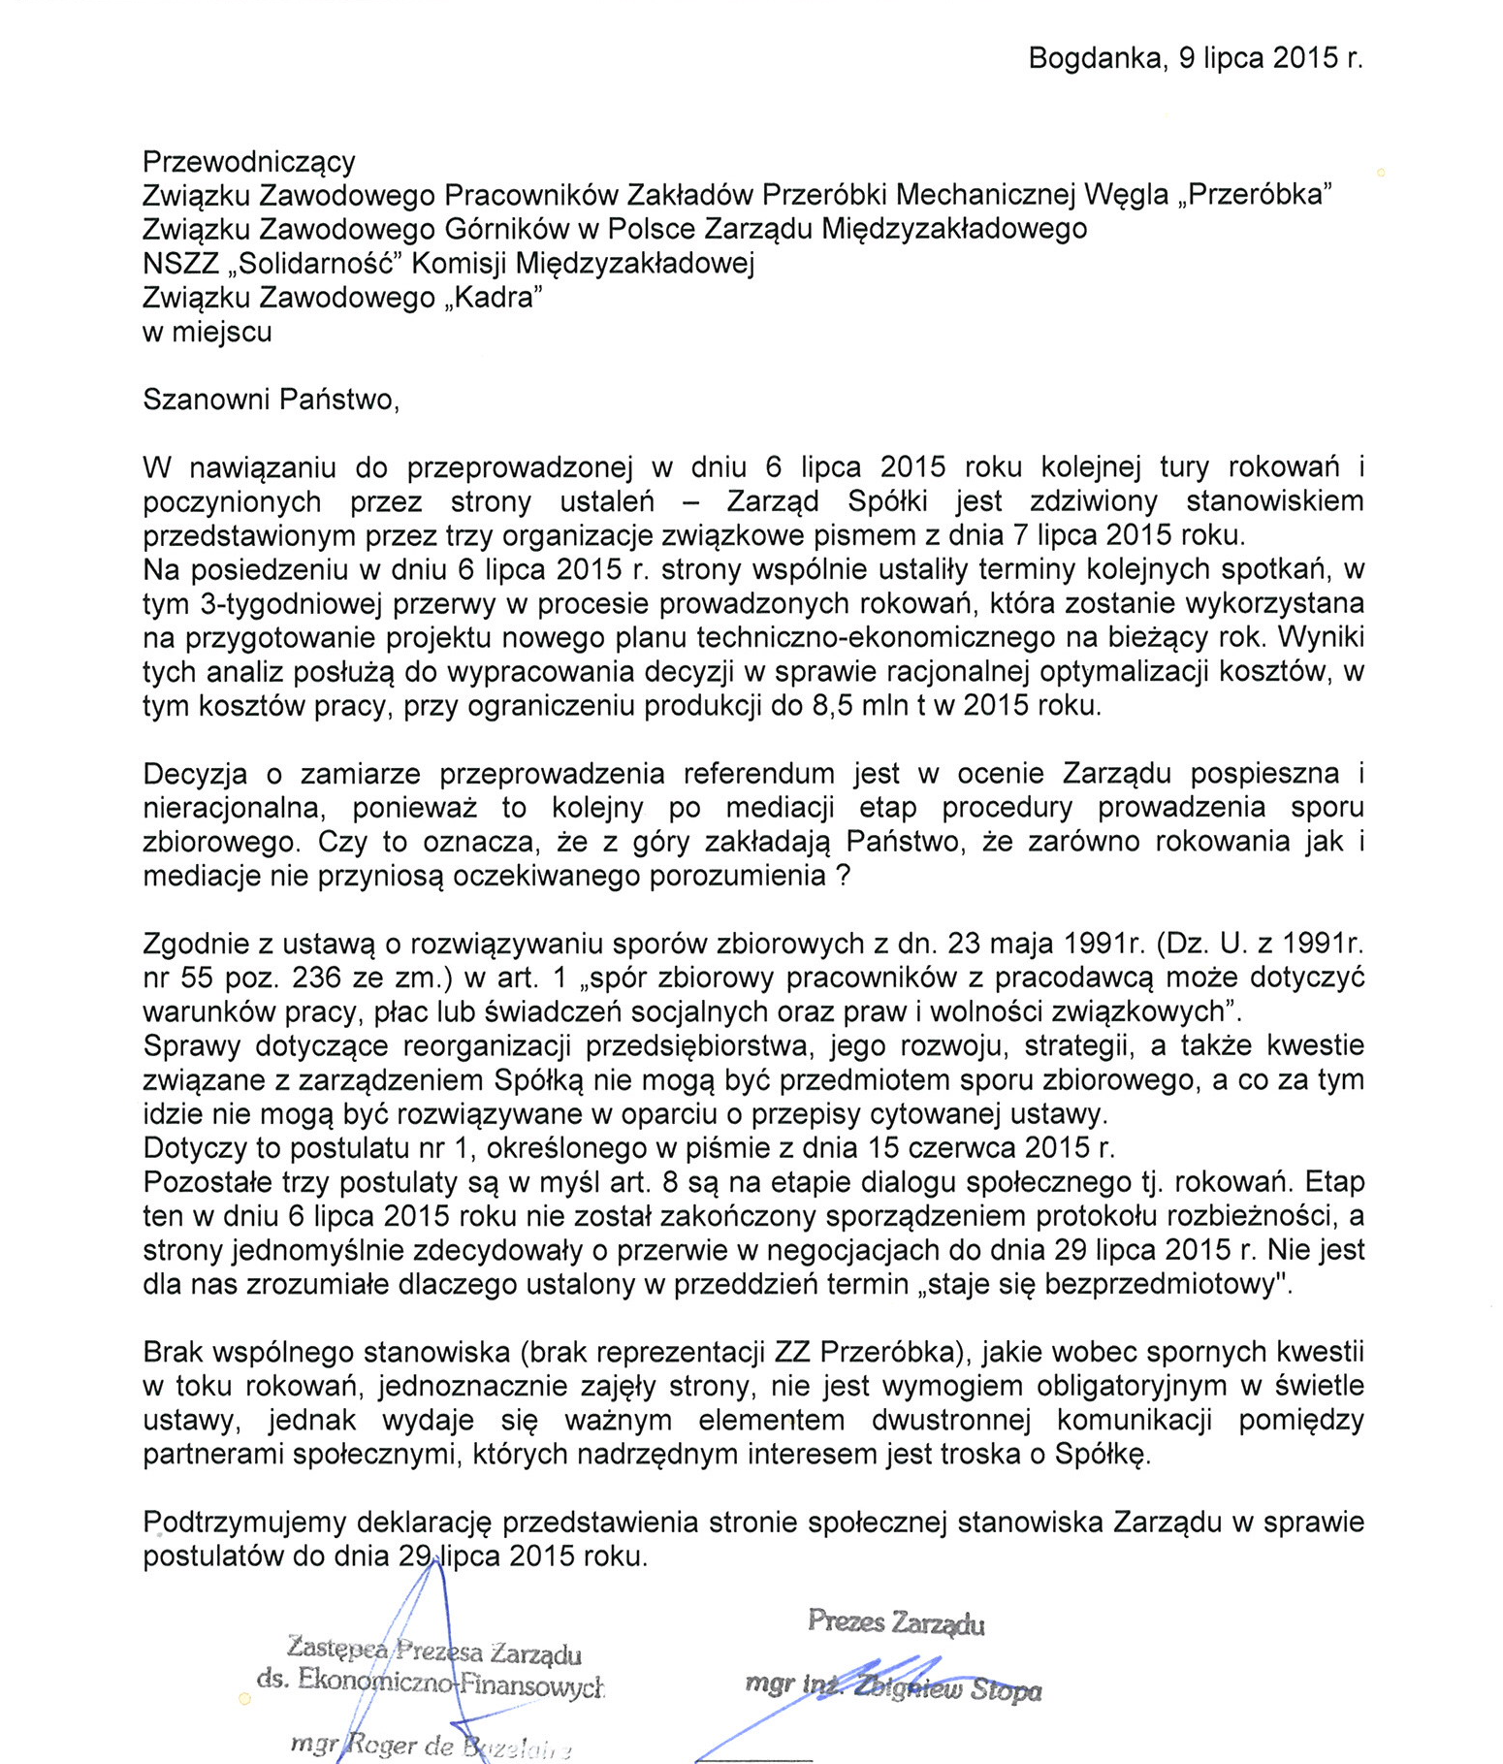

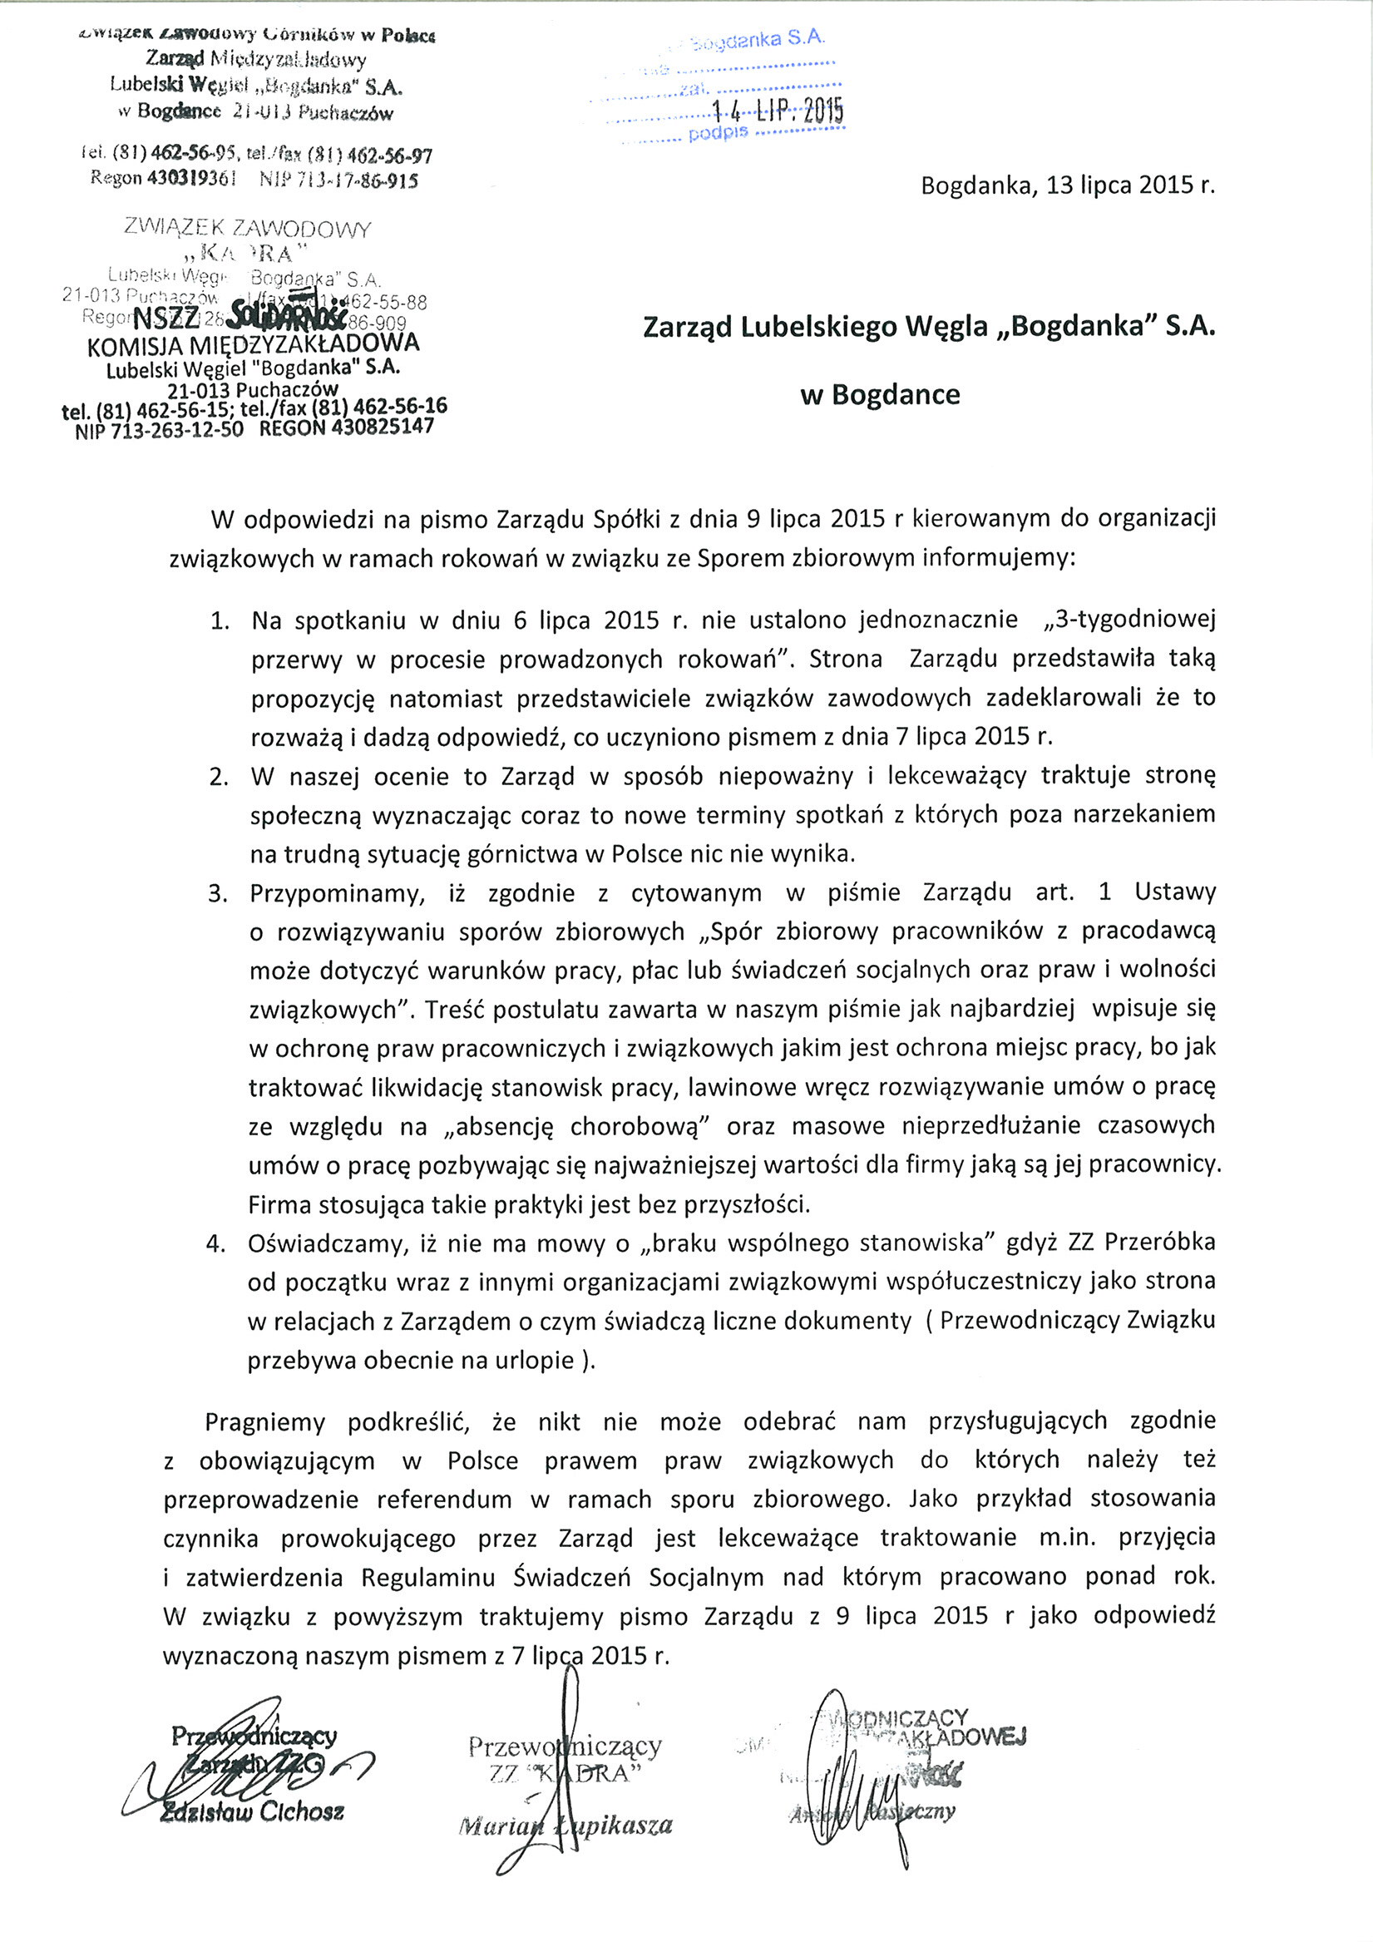

Informujemy, że w poniedziałek 20 lipca 2015 r. przed każdą zmianą roboczą odbędą się masówki na wszystkich polach.
Prosimy o czynny udział ze względu na bardzo poważną sytuację w Firmie

